Программа вычисляет значение функции: $y= \frac{3+e^{x-1}}{x^{2}+\left|1-ctgx\right|}$ в точке, заданной пользователем, после чего выводит на экран это значение и результаты теста.

Входные данные: значение аргумента (x).

Выходные данные: значение функции (y) в точке x, результаты теста программы.

Результаты теста программы имеют вид:

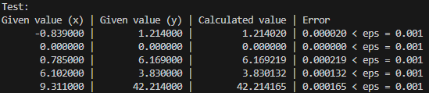

Где:

1) “Given value (x)” – заданное значение аргумента (для проверки точности вычислений пользователь вводит такое же значение аргумента).

2) “Given value (у)” – заданное значение функции. От него мы отталкиваемся при определении ошибки вычислений.

3) “Calculated value” – значение функции, вычисленное в программе.

4) “Error” – ошибка вычислений программы. Видим, что ошибка не превосходит значение желаемой точности вычислений (eps = 0.001), а значит программа корректно вычисляет значение функции.